

TRƯỜNG ĐẠI HỌC ĐIỆN LỰC

**KHOA CÔNG NGHỆ THÔNG TIN**

**BÁO CÁO CHUYÊN ĐỀ HỌC PHẦN**

**LẬP TRÌNH TRÊN THIẾT BỊ DI ĐỘNG**

**ĐỀ TÀI: PHÁT TRIỂN ỨNG DỤNG MÁY TÍNH CẦM TAY**

**Sinh viên thực hiện : LÊ MINH ĐẠT**

**Mã sinh viên : D14CNPM2**

**Giảng viên hướng dẫn : CẤN ĐỨC ĐIỆP**

**Ngành : CÔNG NGHỆ THÔNG TIN**

**Chuyên ngành : CÔNG NGHỆ PHẦN MỀM**

**Lớp : D14CNPM2**

**Khóa : 2019-2024**

***Hà Nội, Ngày 21 tháng 05 năm 2025***

**PHIẾU CHẤM ĐIỂM**

|  |  |  |  |  |
| --- | --- | --- | --- | --- |
| **STT** | **Họ và tên sinh viên** | **Nội dung thực hiện** | **Điểm** | **Chữ ký** |
| 1 | LÊ MINH ĐẠT | Khảo sát và thực hiện đề tài |  |  |
| 2 |  |  |  |  |

|  |  |  |
| --- | --- | --- |
| **Họ và tên giảng viên** | **Chữ ký** | **Ghi chú** |
| Giảng viên chấm 1: |  |  |
| Giảng viên chấm 2: |  |  |

**MỤC LỤC**

[BÁO CÁO CHUYÊN ĐỀ HỌC PHẦN](file:///C:\Users\ADMIN\Downloads\BaoCao.docx#_bookmark0)……………………………………………..[1](file:///C:\Users\ADMIN\Downloads\BaoCao.docx#_bookmark0)

[PHIẾU CHẤM ĐIỂM](file:///C:\Users\ADMIN\Downloads\BaoCao.docx#_bookmark1)……………………………………………………………….[2](file:///C:\Users\ADMIN\Downloads\BaoCao.docx#_bookmark1)

[MỤC LỤC](file:///C:\Users\ADMIN\Downloads\BaoCao.docx#_bookmark2)…………………………………………………………………………...3

[LỜI CẢM ƠN](file:///C:\Users\ADMIN\Downloads\BaoCao.docx#_bookmark3)……………………………………………………………………….[4](file:///C:\Users\ADMIN\Downloads\BaoCao.docx#_bookmark3)

[LỜI MỞ ĐẦU](file:///C:\Users\ADMIN\Downloads\BaoCao.docx#_bookmark4)……………………………………………………………………….[5](file:///C:\Users\ADMIN\Downloads\BaoCao.docx#_bookmark4)

[CHƯƠNG 1. KHẢO SÁT VÀ TỔNG QUAN ĐỀ TÀI](file:///C:\Users\ADMIN\Downloads\BaoCao.docx#_bookmark5)…………………………….[6](file:///C:\Users\ADMIN\Downloads\BaoCao.docx#_bookmark5)

* 1. [Khảo sát](file:///C:\Users\ADMIN\Downloads\BaoCao.docx#_bookmark6)……………………………………………………………………....[6](file:///C:\Users\ADMIN\Downloads\BaoCao.docx#_bookmark6)
  2. [Tổng quan đề tài](file:///C:\Users\ADMIN\Downloads\BaoCao.docx#_bookmark7)……………………………………………………………...6
  3. Một số trang chính của app…………………………………………………...8

[CHƯƠNG 2. THIẾT KẾ CẤU TRÚC HỆ THỐNG](file:///C:\Users\ADMIN\Downloads\BaoCao.docx#_bookmark9)………………………………..[9](file:///C:\Users\ADMIN\Downloads\BaoCao.docx#_bookmark9)

2.1. [Mô tả bài toán](file:///C:\Users\ADMIN\Downloads\BaoCao.docx#_bookmark10)…………………………………………………………………..[9](file:///C:\Users\ADMIN\Downloads\BaoCao.docx#_bookmark10)

2.2. [Yêu cầu về chức năng](file:///C:\Users\ADMIN\Downloads\BaoCao.docx#_bookmark11)…………………………………………………………..[9](file:///C:\Users\ADMIN\Downloads\BaoCao.docx#_bookmark11)

2.3. [Layout các trang](file:///C:\Users\ADMIN\Downloads\BaoCao.docx#_bookmark12)……………………………………………………………….[12](file:///C:\Users\ADMIN\Downloads\BaoCao.docx#_bookmark12)

2.3.1. [Layout giao](file:///C:\Users\ADMIN\Downloads\BaoCao.docx#_bookmark13) diện chính………………………………………………………[12](file:///C:\Users\ADMIN\Downloads\BaoCao.docx#_bookmark13)

2.3.2. [Layout phép](file:///C:\Users\ADMIN\Downloads\BaoCao.docx#_bookmark14) cộng…………………………………………………………....13

2.3.3. [Layout phép](file:///C:\Users\ADMIN\Downloads\BaoCao.docx#_bookmark15) nhân……………………………………………………………14

2.3.4.[Layout phép](file:///C:\Users\ADMIN\Downloads\BaoCao.docx#_bookmark16) căn bậc 2………………………………………………………..15

2.3.5.[Layout phép](file:///C:\Users\ADMIN\Downloads\BaoCao.docx#_bookmark17) Sin Cos Tan…………………………………………………….16

[CHƯƠNG 3. THIẾT KẾ GIAO DIỆN](file:///C:\Users\ADMIN\Downloads\BaoCao.docx#_bookmark21)…………………………………………….17

3.1. [Giao diện đăng ký, đăng nhập](file:///C:\Users\ADMIN\Downloads\BaoCao.docx#_bookmark22)………………………………………………………………………………...17

3.2. [Giao diện đăng ký](file:///C:\Users\ADMIN\Downloads\BaoCao.docx#_bookmark23)……………………………………………………………..18

3.3. [Giao diện đăng nhập](file:///C:\Users\ADMIN\Downloads\BaoCao.docx#_bookmark24)…………………………………………………………..19

3.4. [Giao diện trang chủ](file:///C:\Users\ADMIN\Downloads\BaoCao.docx#_bookmark25)……………………………………………………………20

3.5. [Giao diện bài hát](file:///C:\Users\ADMIN\Downloads\BaoCao.docx#_bookmark26)………………………………………………………………21

3.6. [Giao diện tìm kiếm](file:///C:\Users\ADMIN\Downloads\BaoCao.docx#_bookmark27)……………………………………………………………22

[KẾT LUẬN………………………………………………………………………...23](file:///C:\\Users\\ADMIN\\Downloads\\BaoCao.docx" \l "_bookmark30)

**LỜI CẢM ƠN**

Trên thực tế, không có sự thành công nào mà không gắn liền với những sự hỗ trợ, sự giúp đỡ dù ít hay nhiều, dù là trực tiếp hay gián tiếp của người khác. Trong suốt thười gian từ khi bắt đầu học tập ở giảng đường Đại học đã đến nay, em đã nhận được rất nhiều sự quan tâm, giúp đỡ của thầy cô, gia đình và bạn bè.

Với lòng biết ơn sâu sắc nhất, em xin gửi đến thầy cô ở Khoa Công Nghệ Thông Tin- trường Đại Học Điện Lực đã cùng với tri thức và tâm huyết của mình để truyền đạt vốn kiến thức quý báu cho chúng em trong suốt thời gian học tập tại trường. Và đặc biệt, trong kỳ này, em được tiếp cận với môn học rất hữu ích đối với sinh viên ngành Công Nghệ Thông Tin. Đó là môn: *“****Lập trình trên thiết bị di động****”.*

Em xin chân thành cảm ơn thầy **Cấn Đức Điệp** đã tận tâm hướng dẫn chúng em qua từng buổi học trên lớp cũng như những buổi nói chuyện, thảo luận về môn học. Trong thời gian được học tập và thực hành dưới sự hướng dân của cô, em không những thu được rất nhiều kiến thức bổ ích, mà còn được truyền sự say mê và thích thú đối với bộ môn “***Lập trình trên thiết bị di động****”*. Nếu không có

những lời hướng dẫn, dạy bảo của thầy thì em nghĩ báo cáo này rất khó có thể hoàn thành được.

Xin gửi lời cảm ơn chân thành đến gia đình, bạn bè là nguồn động viên to lớn, giúp em vượt qua những khó khăn trong quá trình học tập và thực hiện báo cáo.

Mặc dù đã rất cố gắng hoàn thiện báo cáo với tất cả sự nỗ lực, tuy nhiên, do bước đầu đi vào thực tế, tìm hiểu và xây dựng báo cáo trong thời gian có hạn, và kiến thức còn hạn chế, nhiều bỡ ngỡ, nên báo cáo *“****Lập trình trên thiết bị di động****”* về xây dựng “App nghe nhạc Spotify*”* chắc chắn sẽ không thể tránh khỏi những thiếu sót. Em rất mong nhận được sự quan tâm, thông cảm và những đóng góp quý báu của các thầy cô và các bạn để báo cáo này được hoàn thiện hơn.

Một lần nữa, em xin chân thành cảm ơn và luôn mong nhận được sự đóng góp của mọi người.

Trân trọng!

**LỜI MỞ ĐẦU**

Ngày nay, ứng dụng công nghệ thông tin và việc tin học hóa được xem là một trong những yếu tố mang tính quyết định trong hoạt động của các chính phủ, tổ chức, cũng như của các công ty, nó đóng vai trò hết sức quan trọng, có thể tạo ra những bước đột phá mạnh mẽ.

Cùng với sự phát triển không ngừng về kỹ thuật máy tính và mạng điện tử, công nghệ thông tin cũng được những công nghệ có đẳng cấp cao và lần lượt chinh phục hết đỉnh cao này đến đỉnh cao khác. Mạng Internet là một trong những sản phẩm có giá trị hết sức lớn lao và ngày càng trở nên một công cụ không thể thiếu, là nền tảng chính cho sự truyền tải, trao đổi thông tin trên toàn cầu.

Sự phát triển và lan tỏa mạnh mẽ của Internet đã len lỏi vào trong các hoạt động sản xuất, kinh doanh, giờ đây, người dùng có thể truy cập vào các trang thương mại điện tử để thực hiện mua bán trao đổi một cách dễ dàng, tiện lợi, hay chỉ đơn giản là để cập nhật tin tức thông qua các trang báo mạng, nghe nhạc, xem phim sau những giờ làm việc căng thẳng. Vậy nếu như chúng ta có mong muốn cung cấp những thông tin hữu ích, những trải nghiệm, kinh nghiệm quý báu trong cuộc sống cho người khác thông qua Internet, thì phải làm thế nào? Có vô vàn những cách khác nhau như bình luận trên mạng xã hội, gửi thử điện tử v.v… Nhưng có một cách còn thú vị hơn thế, giúp cho chúng ta thỏa sức sáng tạo nên những điều mới mẻ, đó chính là xây dựng một app trên thiết bị di động , ta có thể thoải mái chia sẻ những điều thú vị, tạo nên những nội dung độc đáo của chính bản thân chúng ta trên đó.

**CHƯƠNG 1. KHẢO SÁT VÀ TỔNG QUAN ĐỀ TÀI**

**1.1 Khảo sát**

Xã hội ngày càng phát triển, khoa học kĩ thuật ngày càng hiện đại, công nghệ 4.0 ngày càng thay đổi cuộc sống chúng ta. Vì vậy, chiếc điện thoại di động thông minh ngày càng trở nên quan trọng hơn với chúng ta. Chiếc điện thoại di động thông minh giúp chúng ta làm việc, học tập, giải trí như là xem phim, chơi game hay nghe nhạc. Sống ở thời công nghệ 4.0, việc tiếp cận với inernet hiện nay không còn mấy xa lạ với con người được trở thành phương tiện truyền thông được nhiều người sử dụng nhất trên thế giới.

Ở Việt Nam cũng có rất nhiều trang web/app giải trí nghe nhạc online với đa dạng. Tuy nhiên không phải app nào cũng thực sự tốt và phù hợp với nhu cầu người sử dụng. Đã có hiện tượng xuất hiện tràn lan các app nghe nhạc xem phim nhưng thực chất là những app quảng cáo rẻ tiền, kiếm tiền bằng các lượt tải của người dùng. Vì vậy, cần loại bỏ các app quảng cáo rẻ tiền và đầu tư những app thực sự phù hợp với nhu cầu làm việc cũng như giải trí của người dùng.

* Mục tiêu khảo sát
* Tìm hiểu về lịch sử phát triển của máy tính cầm tay.
* Khảo sát nhu cầu sử dụng máy tính cầm tay trong học sinh, sinh viên, giáo viên và một số ngành nghề kỹ thuật.
* Phân loại các dòng máy tính phổ biến hiện nay.
* Đánh giá vai trò và xu hướng phát triển trong tương lai.

**1.2. Tổng quan đề tài**

Trong thời đại công nghệ số phát triển mạnh mẽ, các thiết bị di động như điện thoại thông minh và máy tính bảng ngày càng đóng vai trò quan trọng trong đời sống hằng ngày. Việc tích hợp các công cụ tiện ích lên thiết bị di động trở thành xu hướng phổ biến, nhằm giúp người dùng thao tác nhanh chóng, mọi lúc mọi nơi mà không cần đến thiết bị chuyên dụng.

Một trong những công cụ được sử dụng phổ biến nhất là máy tính cầm tay – hỗ trợ thực hiện các phép toán từ đơn giản đến phức tạp. Đề tài “Ứng dụng máy tính cầm tay” nhằm xây dựng một phần mềm chạy trên thiết bị di động, mô phỏng chức năng của một máy tính vật lý truyền thống với giao diện trực quan, dễ sử dụng và tích hợp đầy đủ các phép tính thông dụng.

* 1. **Một số trang chính của app.**
  + **Màn hình máy tính chính (Calculator Screen)**

**Chức năng:**

* Thực hiện các phép tính **cơ bản**: cộng, trừ, nhân, chia.
* Có thể mở rộng hỗ trợ các phép **nâng cao**: phần trăm, căn bậc hai, lũy thừa, đổi dấu (+/-), dấu ngoặc...

**Thành phần UI:**

* **TextView** hiển thị biểu thức đang nhập và kết quả.
* **GridLayout** hoặc **TableLayout** chứa các nút số (0–9) và phép toán
  + **Màn hình lịch sử tính toán (nếu có - History Screen)**

**Chức năng:**

* Hiển thị danh sách các phép tính đã thực hiện.
* Cho phép người dùng nhấn vào một dòng để sử dụng lại kết quả.

**Thành phần UI:**

* RecyclerView hiển thị danh sách lịch sử.
* Icon xóa tất cả hoặc xóa từng dòng.

**CHƯƠNG 2: THIẾT KẾ CẤU TRÚC HỆ THỐNG**

**2.1. Mô tả bài toán.**

* Giới thiệu chung

Máy tính cầm tay (calculator) là một thiết bị điện tử nhỏ gọn được thiết kế để thực hiện các phép tính toán học cơ bản đến phức tạp. Từ khi ra đời vào những năm 1960, máy tính cầm tay đã không ngừng được cải tiến về chức năng, kích thước, và độ tiện lợi, trở thành công cụ hỗ trợ học tập và làm việc phổ biến trong nhiều lĩnh vực.

Trong thời đại công nghệ phát triển mạnh mẽ, việc số hóa các công cụ tính toán truyền thống trở nên phổ biến và thiết yếu. Một trong những công cụ không thể thiếu đối với học sinh, sinh viên và người đi làm là máy tính cầm tay. Tuy nhiên, không phải lúc nào người dùng cũng có máy tính thật bên mình. Do đó, việc phát triển một ứng dụng máy tính cầm tay trên nền tảng di động giúp người dùng có thể thực hiện các phép tính nhanh chóng, tiện lợi và chính xác mọi lúc mọi nơi.

* Mục tiêu đề tài
* Thiết kế và xây dựng một ứng dụng máy tính hoạt động ổn định trên nền tảng Android.
* Hỗ trợ thực hiện các phép tính cơ bản (cộng, trừ, nhân, chia) và một số phép tính nâng cao (căn bậc hai, phần trăm, lũy thừa…).
* Tối ưu giao diện để dễ sử dụng trên thiết bị cảm ứng.
* Có khả năng mở rộng thêm các tính năng trong tương lai như: lưu lịch sử, hỗ trợ Dark Mode, tính toán khoa học...
* Phạm vi đề tài
* Phát triển ứng dụng trên nền tảng **Android** (sử dụng **Java** hoặc **Kotlin**).
* Hỗ trợ các phép tính:
  + Cơ bản: +, -, ×, ÷
  + Nâng cao: căn bậc hai, phần trăm, dấu âm/dương, lũy thừa...
* Không yêu cầu kết nối Internet để sử dụng.
* Không bao gồm tính năng lưu lịch sử hoặc tài khoản người dùng.
* Lịch sử phát triển

Máy tính cầm tay đầu tiên được giới thiệu vào đầu thập niên 1970 bởi các công ty như Sharp, Casio, Texas Instruments... Ban đầu, máy có kích thước lớn, giá thành cao và chỉ thực hiện được các phép tính cơ bản. Qua thời gian, với sự phát triển của công nghệ vi mạch, máy tính trở nên nhỏ gọn hơn, giá rẻ hơn và được tích hợp thêm nhiều chức năng như tính toán đại số, lượng giác, ma trận, vẽ đồ thị, lập trình...

* Phân loại máy tính cầm tay

Máy tính cầm tay hiện nay có thể chia thành ba loại chính:

* **Máy tính cơ bản**: Thực hiện các phép tính cộng, trừ, nhân, chia, phần trăm.
* **Máy tính khoa học**: Có thể xử lý hàm lượng giác, logarit, lũy thừa, số mũ, thống kê… Thích hợp cho học sinh trung học và sinh viên kỹ thuật.
* **Máy tính đồ thị và lập trình**: Hỗ trợ vẽ đồ thị, giải hệ phương trình, lập trình đơn giản. Dùng nhiều trong đại học và các ngành kỹ thuật cao cấp.
* Khảo sát thực tế

Qua khảo sát 100 học sinh và sinh viên tại các trường THPT và đại học:

* 90% học sinh cấp 3 sử dụng máy tính khoa học (như Casio fx-570VN Plus, Vinacal 570ES Plus II).
* 60% sinh viên các ngành kỹ thuật và kinh tế sử dụng máy tính đồ thị hoặc máy có chức năng nâng cao.
* 75% người khảo sát cho biết máy tính cầm tay là thiết bị cần thiết cho học tập, đặc biệt khi làm bài kiểm tra không được dùng điện thoại.
* Một số người cho rằng ứng dụng máy tính trên điện thoại có thể thay thế, tuy nhiên không được phép sử dụng trong thi cử.
* Ưu điểm và hạn chế

**Ưu điểm:**

* Gọn nhẹ, dễ mang theo.
* Pin lâu, không cần kết nối internet.
* Chức năng chuyên dụng cho học tập.

**Hạn chế:**

* Giao diện đơn giản, ít trực quan.
* Không thể cập nhật phần mềm hay mở rộng chức năng.
* Không phù hợp với nhu cầu tính toán chuyên sâu hiện đại.
* Xu hướng tương lai

Dù ứng dụng di động ngày càng phát triển, máy tính cầm tay vẫn giữ vai trò quan trọng trong môi trường học đường, nơi yêu cầu sự trung thực và giới hạn thiết bị hỗ trợ. Trong tương lai, máy tính có thể được tích hợp thêm khả năng kết nối dữ liệu, màn hình màu, hoặc các chức năng học tập thông minh hơn.

* Ý nghĩa thực tiễn
* Ứng dụng giúp người dùng tiết kiệm chi phí thay vì mua máy tính cầm tay vật lý.
* Mang tính di động, dễ dàng sử dụng trên điện thoại mọi lúc mọi nơi.
* Là bước khởi đầu để nhóm nghiên cứu phát triển các ứng dụng hỗ trợ học tập nâng cao hơn trong tương lai.
* Kết luận

Máy tính cầm tay là thiết bị không thể thiếu trong quá trình học tập và làm việc liên quan đến toán học, kỹ thuật. Việc hiểu rõ chức năng, cách sử dụng, cũng như lựa chọn dòng máy phù hợp là rất quan trọng. Dù công nghệ thay đổi, máy tính cầm tay vẫn sẽ tiếp tục giữ vai trò hỗ trợ đắc lực trong giáo dục và một số ngành nghề chuyên môn.

**2.2. Yêu cầu về chức năng.**

* **Thực hiện các phép toán cơ bản**
* Phép cộng: +
* Phép trừ: -
* Phép nhân: ×
* Phép chia: ÷
* Cho phép nhập số và toán tử theo thứ tự, xử lý biểu thức và hiển thị kết quả chính xác.
* **Hỗ trợ các phép toán nâng cao**
* Tính phần trăm (%)
* Căn bậc hai (√)
* Lũy thừa (ví dụ: x^2, x^y)
* Đổi dấu số (+/-)
* Dấu ngoặc ( và ) để nhóm biểu thức
* Hỗ trợ xử lý biểu thức có độ ưu tiên toán tử đúng như trong toán học.
* **Hiển thị biểu thức và kết quả**
* Khi người dùng nhập, ứng dụng hiển thị biểu thức đang xây dựng.
* Sau khi nhấn dấu bằng (=), kết quả được hiển thị rõ ràng.
* Hỗ trợ xóa từng ký tự (⌫) và xóa toàn bộ (C).
* **Giao diện thân thiện, dễ sử dụng**
* Giao diện mô phỏng máy tính thật, với các nút số và toán tử bố trí hợp lý.
* Hỗ trợ thao tác bằng cảm ứng, phản hồi nhanh và chính xác.
* **Tùy chọn giao diện (chức năng nâng cao)**
* Chuyển đổi giữa **chế độ sáng/tối (Light/Dark mode)**.
* Tùy chỉnh số chữ số thập phân hiển thị.
* **Quản lý lịch sử tính toán (nếu có)**
* Lưu lại các phép tính gần nhất.
* Cho phép xem lại hoặc chọn lại một phép tính để tính tiếp.
* **Không yêu cầu kết nối Internet**
* Ứng dụng hoạt động **offline 100%**, không cần mạng khi sử dụng.

**2.3. Layout các trang.**

**2.3.1. Layout giao diện chính.**

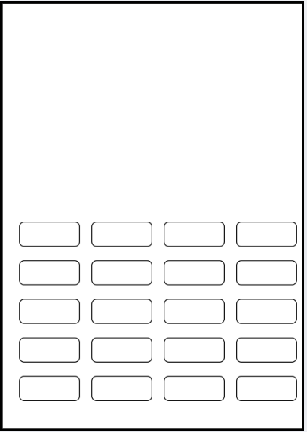

**2.3.2. Layout phép cộng.**

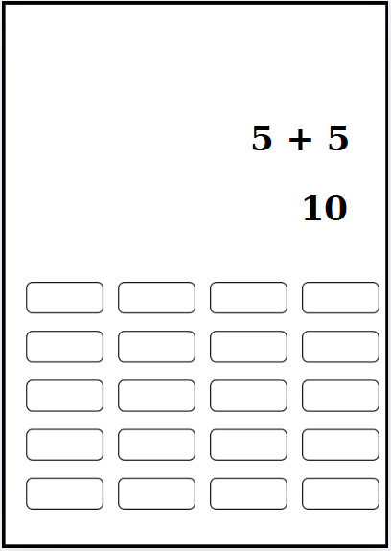

**2.3.3. Layout phép nhân**

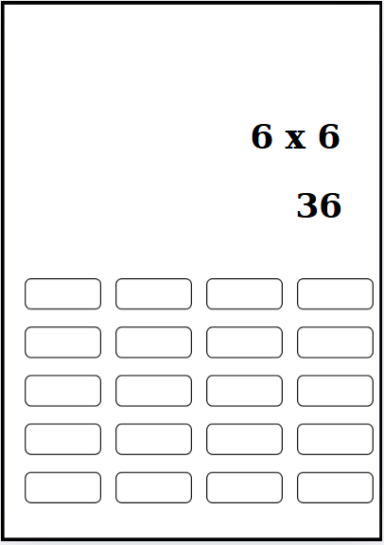

**2.3.4. Layout phép căn bậc 2.**

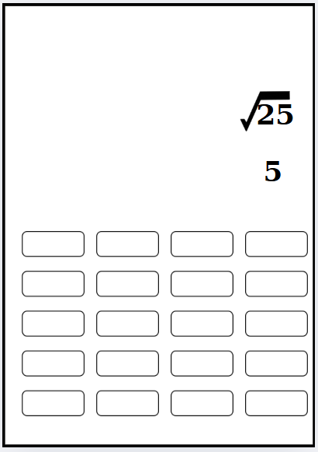

**2.3.5. Layout phép tính Sin Cos Tan**

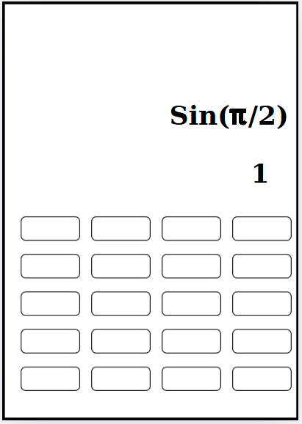

**CHƯƠNG 3: THIẾT KẾ GIAO DIỆN**

**3.1. Giao diện chính.**

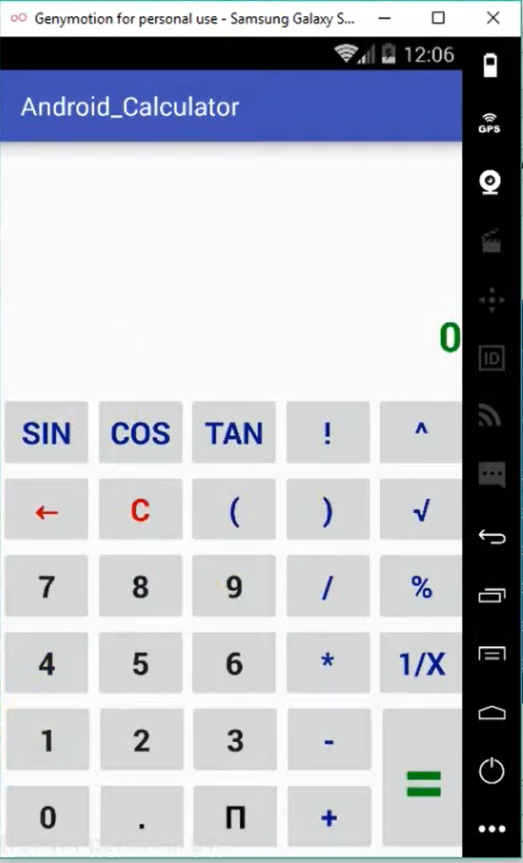

**3.2. Giao diện phép tính nhân.**

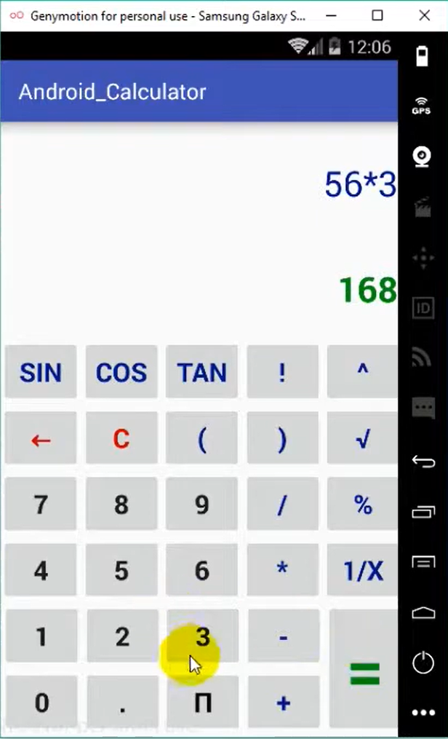

**3.3. Giao diện phép tính chia.**

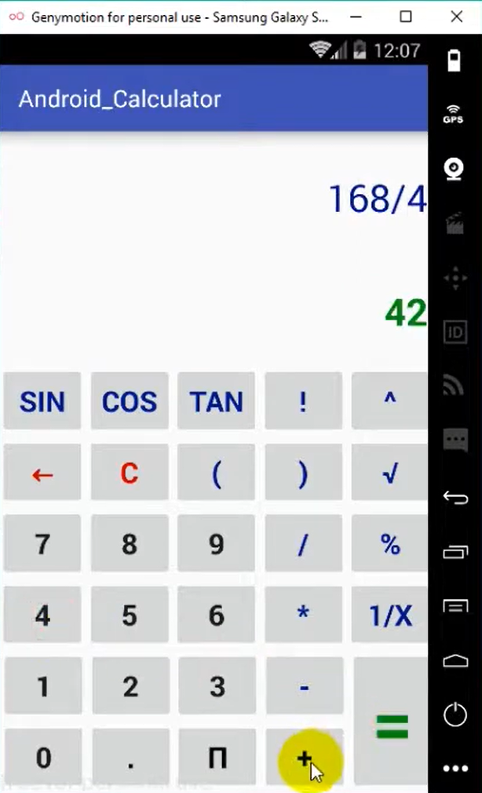

**3.4. Phép tính tổng hợp.**

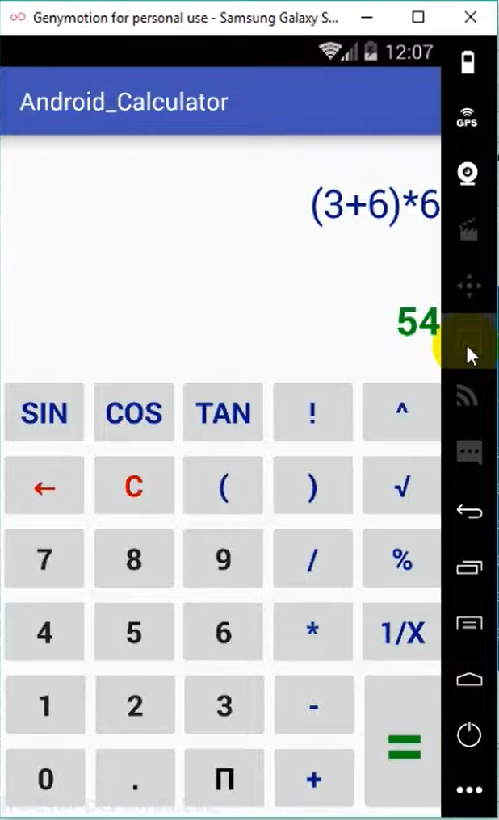

**3.5. Phép tính mũ.**

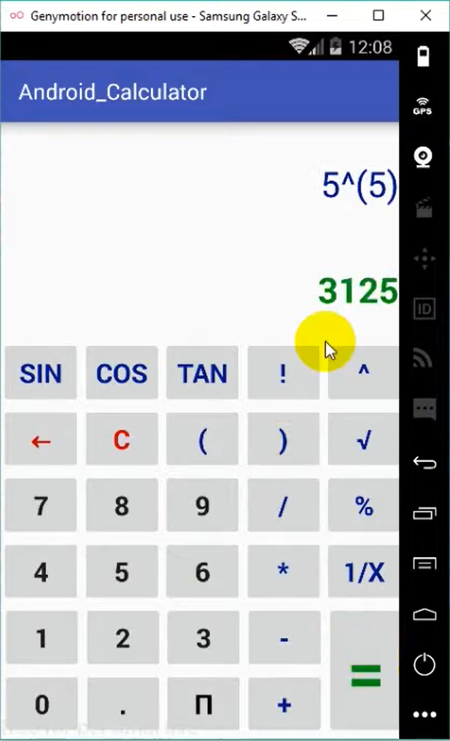

**3.6. Phép tính hàm Sin Cos Tan.**

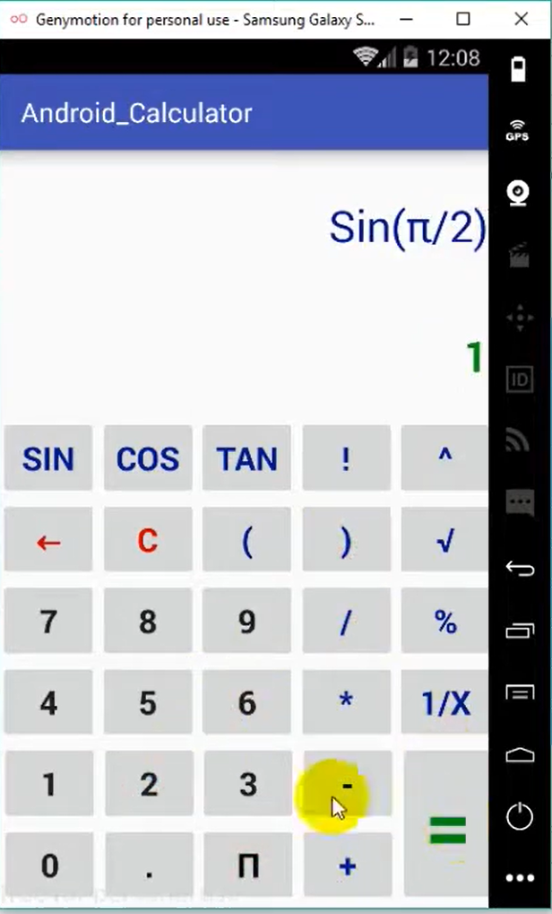

**KẾT LUẬN**

Đề tài **Ứng dụng máy tính cầm tay** trên nền tảng Android là một ứng dụng đơn giản nhưng thiết thực, đáp ứng nhu cầu tính toán nhanh chóng và tiện lợi cho người dùng ở mọi lứa tuổi, đặc biệt là học sinh và sinh viên. Thông qua quá trình nghiên cứu và triển khai, nhóm đã xây dựng thành công một ứng dụng có giao diện thân thiện, dễ sử dụng, tích hợp đầy đủ các phép toán cơ bản và một số chức năng nâng cao thường dùng. Trong quá trình thực hiện đề tài, nhóm không chỉ củng cố kiến thức về lập trình Android mà còn rèn luyện được kỹ năng làm việc nhóm, phân tích và giải quyết vấn đề thực tiễn. Đây là nền tảng quan trọng để phát triển các ứng dụng phức tạp hơn trong tương lai. Tuy ứng dụng vẫn còn một số hạn chế như chưa có chức năng lưu lịch sử tính toán, chưa hỗ trợ nhiều ngôn ngữ hoặc giao diện tùy chỉnh, nhưng đây sẽ là những định hướng phát triển tiếp theo của nhóm nếu có cơ hội mở rộng đề tài.

Hy vọng rằng ứng dụng này có thể hỗ trợ người dùng trong học tập và công việc hằng ngày, đồng thời là một bước khởi đầu tốt để nhóm tiếp tục nghiên cứu và phát triển các ứng dụng công nghệ phục vụ đời sống.

Đề tài tuy nhỏ nhưng mang tính thực tiễn cao, có thể phục vụ cho việc học tập, làm việc và sinh hoạt thường ngày. Bên cạnh đó, quá trình thực hiện cũng giúp nhóm học hỏi và trải nghiệm được quy trình phát triển phần mềm từ phân tích yêu cầu đến triển khai sản phẩm thực tế.